Настройка Cg
Всем привет.
У меня не стало работать все так, как было 2 года назад, и пришлось вспоминать. (Пожалейте)
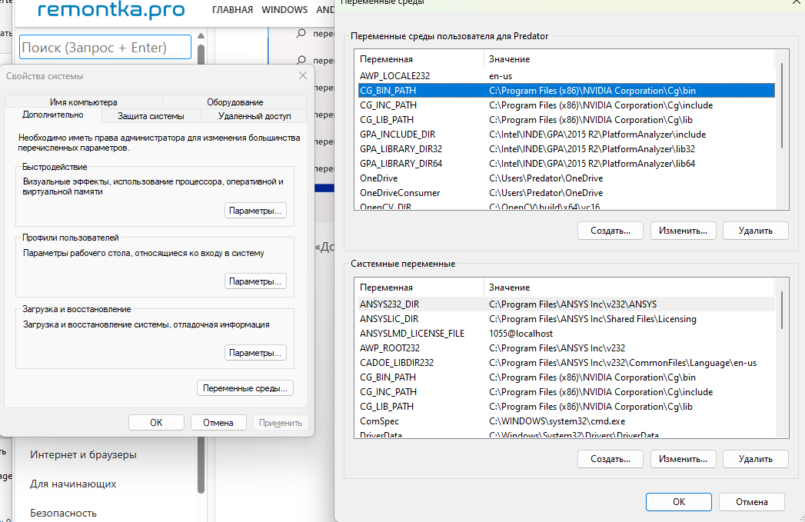
Вы видите, что у меня чтоб работало , прописана переменные среды пользователя и системные переменные, начинающиеся с CG.
CG_BIN_PATH
CG_INC_PATH
CG_LIB_PATH
Насколько я помню, после прописывания этих библиотек примеры должны заработать.
Но если этого мало, то должна быть еще директория lib
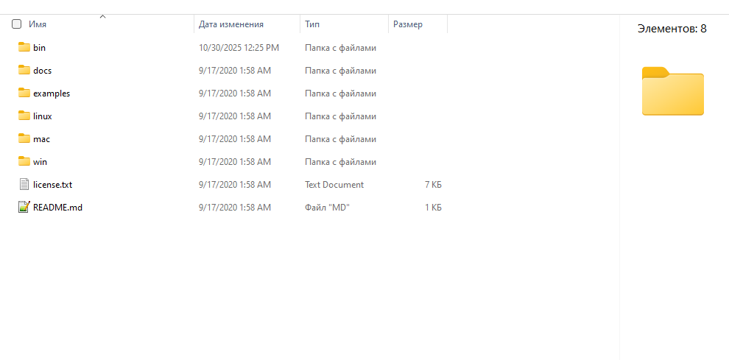
В директории bin библиотеки. Которые насколько я помню я компилировал. Я их вам пришлю.

Задание 1
Этот пример в DirectX9 директории. В 10 и 11 его подменили простым примером.
Взяв любые примеры – OpenGL GLSL, HLSL пример отрисовки, преобразовать вывод звездочки с 5 лучами на иное число лучей – 4, 6.
Поменять цвет фона, заданный в исполняемом файле.
Реализовать вместо triangle fan : triangle list и triangle strip.

Задание 2

- Учимся выводить текстуру треугольника.
Показать в отчете passthrough координаты в нормализованной системе координат, помним, что деление на w осуществляет ускоритель сам. И показать, реализовав 0.5*xy + vec2(0.5) как они пробегают все значения на экране
- Выводим UV координаты
- Выводим текстуру на экран, обязательно свою, а не всяких «чертей» из директории, сопровождающих NV примеры.

Задание 3.
Можно в FX Composer
Проверить, как задаются и передаются последовательность матриц.
Помножить точки на матрицы в вершинном шейдере получая последовательные промежуточные результаты, затем одной WorldViewProj матрицей

Задание 4
В любом 3d редакторе выполнить модель, используя средства CSG – constructive solid geometry.
Получить примеры высоко и низкополигональной моделей.
Научиться экспортировать файл.
Находить точки на модели и в файле.
Открывать этот файл в FX Composer или Render Monkey
Задавать материалы (генерировать материалы из прототипа Wizard), ставить свет, найти где управлять FoV камеры.

Задание 5
Поискать какие инструменты в инструментах 3d визуализации могут быть полезны для упрощения полигональных сеток. Mesh Reduce в разных пакетах.
Встроенные средства DirectX 9 сейчас считаются уже устаревшими, GPU обладают достаточной мощностью.
Посмотреть как сокращение числа полигонов влияет на внешний вид моделей.
Использовать ваши 3d модели.

Задание 6
TBN базис, генерация high poly low poly моделей.
Генерация карты нормалей, применение к моделям

Задание 7
Методы генерации теней с помощью depth buffer.

Задание 8
Объемный метод генерации теней, подать свои модели, посмотреть

Задание 9
Тут будем изучать модели Фонга, Блинна, Орен Найяр, GGX , PBR и так далее.
Анизотропные модели освещения.
Может, SSS – subsurface scattering
Отрежение Френеля, модель Шлика.

Во всех работах ожидаются модели, отчеты, исходный код.
Возможно, что я придумаю еще что-то. Этот список заданий не полный

